Főoldal:
Ezen a weboldalon szeretett macskánkról, Nyunyóról olvashatsz. Nyunyó, eredeti nevén Micó, egy main coon és vadmacska keverék.
Nyunyó kinyújtott nyelvvel.
Nyunyó közelről.
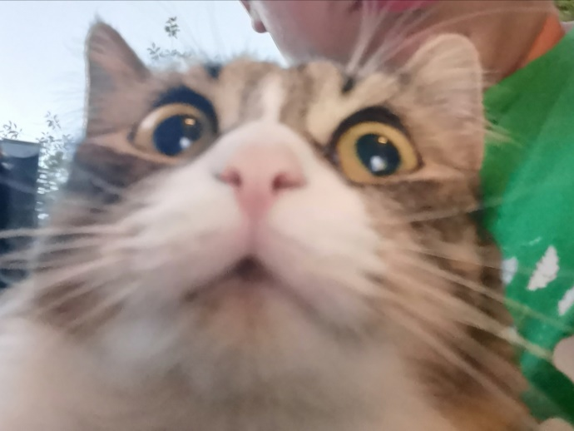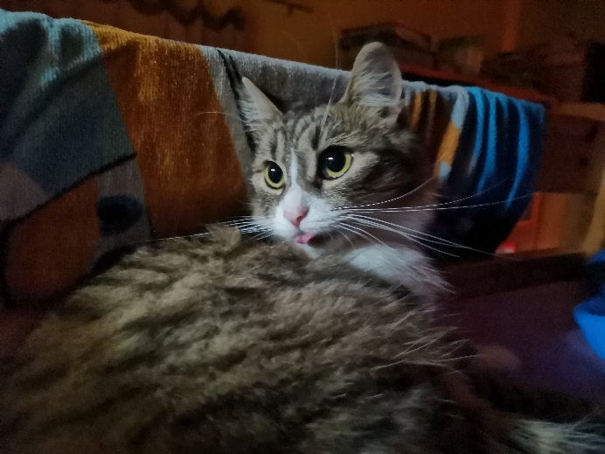

A Maine Coonról:
A Maine Coon egy Amerikából hajóval áthozott macskafajta. Jellemző rájuk a hosszú szőr a hasukon, a talpukon és a lábukon, míg a hátukon a rövidebb szőr a jellemző. Az átlag házi macskához viszonyítva testarányosan nagyobb szeme van. Füle úgyszintén szőrös és rendkívül érzékeny. Jellemző rá még a nagy bundás, pamacsos farok, mely a hideg téli éjszakákon megvédi őket a fagytól. Viszonylag későn, 3-5 éves korukra fejlődnek ki teljesen, a nőstények általában 6-8 míg a hímek a akár 8-12 kilóra is megnőhetnek.

Ezen macskafajra jellemző, hogy nem szokásos nyávogást adnak ki, hanem inkább csicsergésre hasonlító hangot. Ezek a „kis” szőrmókok igen játékosak is, szeretnek elkapni dolgokat, zsákmányokat. Nem kifejezetten egy bújós fajta, de szereti az ember társaságát és kedveli, ha egy helyiségbe töltjük velük időnket.
Nevük az Amerikai Maine államból származik, ahol összekeverték egy mosómedvével (angolul racoon), és Maine+”ra”coon.
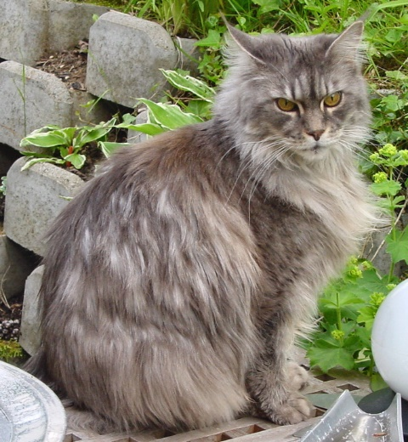
Maine Coon
Nyunyóról részletesebben:
Nyunyó 2019. október 23-án költözött önkényesen hozzánk. Első alkalommal még csak kaját jött kunyerálni, akkor még megette a rakott káposztát. Először a kamrában szállásoltuk e,l ahonnan minden reggel kiengedtük és minden este meg be.
Másfél évig lakott kinn a szabadban, amíg el nem szakadt a bal lábánál a combszalagja. Ekkor ugyanis megműtettük és többé nem engedtük ki, így a mai napig benn él a lakásban. Azóta 2 hetente fürdetjük is.
Sokszor van, hogy a gázkonvektorokon alszik este, mert az meleg, vagy bebújik az ember mellé. Minden reggel és este követeli az ennivalóját és jelzi, hogyha végzett a WC-vel.
Kérdések:
Milyen fajta macska nyunyó?
- Maine Coon
- Vadmacska
- Mindkettő
Mikor költözött hozzánk?
- 2019
- 2020
- 2021
Milyen Micó mancsa?
- Hosszú szőrű
- Csupasz
- Rövid szőrű
Mi a macskám neme?
- Nőstény
- Hím



